Система учета на основании данных Amocrm

Основная задача

Необходимо реализовать систему учета на основании данных amocrm.
Требования:
- Система учета должна быть реализована в web-интерфейсе
- Как СУБД необходимо использовать PostgreSQL
- Необходимо строго придерживаться указанной в ТЗ модели данных

Для реализации системы учет описаны следующие блоки:
- Таблицы базы данных
- Модель данных
- Алгоритм работы и логика заполнения данных
- Данные для заполнения справочных таблиц
- Видимость таблиц и данных у разных ролей
- Макет отображения данных

Таблицы

- Тип сотрудников (справочник – заполняется вручную)
- Сотрудники (справочник)
- Счета (справочник)
- Группы статьи (справочник )
- Сделки
- Проводки
- Файл замера
- Замеры
- Исполнения

Модель данных

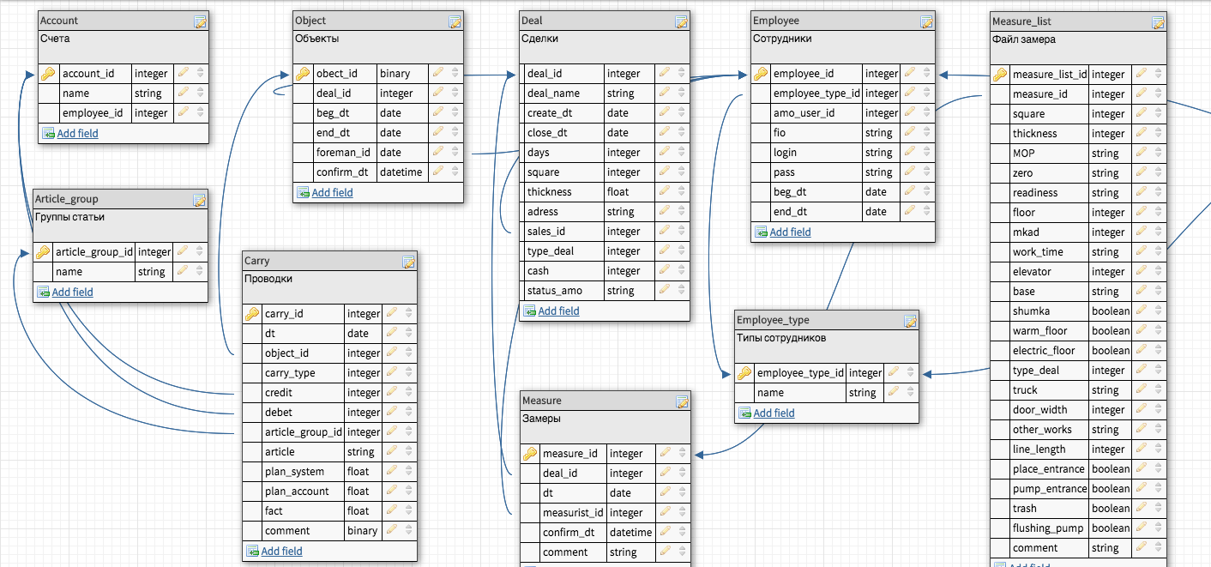

Алгоритм работы и логика заполнения данных

- При переводе сделки в амо в статус «На замер» автоматически должны создаваться записи в таблицах:
  - Deal

deal_id | Автоинкрементное поле
deal_name | Название сделки из амо
create_dt | Дата создания сделки из амо
close_dt | пустое
days | Дней исполнения из амо
square | Площадь из амо
thickness | Толщина из амо
adress | Адрес из амо
sales_id | Значение employee_id из таблицы Employee, соответствующее ответсвенному менеджеру в амо по полю amo_user_id
type_deal | Тип стяжки из амо
cash | Наличные/безнал из амо
status_amo | Статус сделки из амо

  - Measure

measure_id | Автоинкрементное поле
deal_id | ИД сделки из таблицы Deal
dt | Дата замера из амо
measurist_id | пустое
confirm_dt | пустое
comment | пустое

  - Measure_list

measure_list_id | Автоинкрементное поле
measure_id | ИД записи из таблицы Measure
square | Площадь из амо
thickness | Толщина из амо
MOP | пустое
zero | пустое
readiness | пустое
floor | Этаж из амо
mkad | МКАД из амо
work_time | пустое
elevator | Лифт из амо
base | пустое
shumka | пустое
warm_floor | пустое
electric_floor | пустое
type_deal | Тип стяжки из амо
truck | пустое
door_width | пустое
other_works | пустое
line_length | пустое
place_entrance | пустое
pump_entrance | пустое
trash | пустое
flushing_pump | пустое
comment | пустое

- После этого аккаунт-менеджер заходит в систему:
  - Выбирает в таблице Measure ответственного менеджера по замеру (поле measurist_id) из таблицы Employee с employee_type_id = 4 (Замерщик).
  - Вписывает в поле comment таблицы Measure комментарий для замерщика с пожеланием заказчика по цене и прочее.
- После замера замерщик заходит в систему и вносит данные в таблицу Measure_list и нажимает «Сохранить». При этом должно выполняться следующее:
  - Данные в таблице Measure_list должны сохраниться.

Поле в таблице | Отображать в интерфейсе | Действие замерщиком
measure_list_id | Вместо этой сделки отображать поле deal_name из таблицы Deal как "Номер сделки" | не редактируется
measure_id |  | не редактируется
square | Площадь (м2) | редактируется, обязательно
thickness | Средняя толщина (мм) | редактируется, обязательно
MOP | МОП | редактируется, обязательно
zero | Нулевой уровень (где находится) | редактируется, обязательно
readiness | Готовность объекта (от 1 до 5) | редактируется, обязательно
floor | Этаж | редактируется, обязательно
mkad | Удаленность от МКАД (км) | редактируется, обязательно
work_time | Разрешенное время работ (интервал) | редактируется, обязательно
elevator | Лифт (пассажирский, грузовой, ширина лифта) | редактируется, обязательно
base | Основание под стяжку (бетон, шумоизоляция, теплоизоляция и прочее) | редактируется, обязательно
shumka | Наличие шумоизоляции (да/нет) | редактируется, обязательно
warm_floor | Наличие теплого пола (да/нет) | редактируется, обязательно
electric_floor | Наличие электрики на полу (да/нет) | редактируется, обязательно
type_deal | Метод подъема материала (Полуручная либо Механизированная) | редактируется, обязательно
truck | Возможность проезда грузового авто (газель, камаз и тд) | редактируется, обязательно
door_width | Ширина входной двери (см) | редактируется, обязательно
other_works | Какие дополнительные напольные работы планируются? | редактируется, обязательно
line_length | Сколько рукавов понадобится | редактируется если тип стяжки <> Полуручная
place_entrance | Возможность разгрузки материалов перед подъездом | редактируется если тип стяжки <> Полуручная
pump_entrance | Возможность размещения растворонасоса перед подъездом | редактируется если тип стяжки <> Полуручная
trash | Наличие места для остатков песка (например, детская песочница или мусорный контейнер) | редактируется если тип стяжки <> Полуручная
flushing_pump | Наличие места для промывки оборудования и инструментов | редактируется если тип стяжки <> Полуручная
comment | Комментарий замерщика | необязательно

  - В таблице Measure в поле confirm_dt у соответствующей записи проставляется значение текущей даты со временем.
  - В амосрм в сделке на ответственного менеджера должна создаться задача с текущей датой и временем с типом «Замер произведен. Договориться на исполнение».
  - В амосрм у сделки меняется статус на «Замер выполнен».
- При переводе сделки в амо в статус «Исполнение» автоматически должны создаваться записи в таблицах:
  - Object

object_id | Автоинкрементное поле
deal_id | ИД сделки из таблицы Deal
beg_dt | Дата исполнения из амо
end_dt | Дата исполнения + Дней исполнения из амо
foreman_id | пустое
confirm_dt | пустое

  - Carry

carry_id | dt | object_id | carry_type | credit | debet | article_group_id | article | plan_system | plan_account | fact | comment | Условие создания записи (это не строка таблицы)
Автоинкремент | Дата исполнения из амо | ИД объекта из Object | Приход | 5 | account_id прораба, ответственного за сделку | 1 | Приход 1 | Будет формула | Будет формула | Будет формула | пусто | Будет формула
Автоинкремент | Дата исполнения из амо | ИД объекта из Object | Приход | 5 | account_id прораба, ответственного за сделку | 1 | Приход 2 | Будет формула | Будет формула | Будет формула | пусто | Будет формула
Автоинкремент | Дата исполнения из амо | ИД объекта из Object | Расход | account_id прораба, ответственного за сделку | 6 | 2 | Сухая смесь | Будет формула | Будет формула | Будет формула | пусто | Будет формула
Автоинкремент | Дата исполнения из амо | ИД объекта из Object | Расход | account_id прораба, ответственного за сделку | 6 | 2 | Доставка сухой смеси | Будет формула | Будет формула | Будет формула | пусто | Будет формула
Автоинкремент | Дата исполнения из амо | ИД объекта из Object | Расход | account_id прораба, ответственного за сделку | 6 | 6 | Грузчики | Будет формула | Будет формула | Будет формула | пусто | Будет формула
Автоинкремент | Дата исполнения из амо | ИД объекта из Object | Расход | account_id прораба, ответственного за сделку | 6 | 3 | Выполнение работ по полусухой стяжке пола | Будет формула | Будет формула | Будет формула | пусто | Будет формула
Автоинкремент | Дата исполнения из амо | ИД объекта из Object | Расход | account_id прораба, ответственного за сделку | 6 | 4 | Прораб (транспортировка) | Будет формула | Будет формула | Будет формула | пусто | Будет формула
Автоинкремент | Дата исполнения из амо | ИД объекта из Object | Расход | account_id прораба, ответственного за сделку | 6 | 4 | Прораб (организация работ) | Будет формула | Будет формула | Будет формула | пусто | Будет формула
Автоинкремент | Дата исполнения из амо | ИД объекта из Object | Расход | account_id прораба, ответственного за сделку | 6 | 2 | Цемент | Будет формула | Будет формула | Будет формула | пусто | Будет формула
Автоинкремент | Дата исполнения из амо | ИД объекта из Object | Расход | account_id прораба, ответственного за сделку | 6 | 2 | Доставка цемента | Будет формула | Будет формула | Будет формула | пусто | Будет формула
Автоинкремент | Дата исполнения из амо | ИД объекта из Object | Расход | account_id прораба, ответственного за сделку | 6 | 2 | Песок | Будет формула | Будет формула | Будет формула | пусто | Будет формула
Автоинкремент | Дата исполнения из амо | ИД объекта из Object | Расход | account_id прораба, ответственного за сделку | 6 | 2 | Доставка песка | Будет формула | Будет формула | Будет формула | пусто | Будет формула
Автоинкремент | Дата исполнения из амо | ИД объекта из Object | Расход | account_id прораба, ответственного за сделку | 6 | 9 | Аренда станции | Будет формула | Будет формула | Будет формула | пусто | Будет формула
Автоинкремент | Дата исполнения из амо | ИД объекта из Object | Расход | account_id прораба, ответственного за сделку | 6 | 7 | Эвакуатор | Будет формула | Будет формула | Будет формула | пусто | Будет формула
Автоинкремент | Дата исполнения из амо | ИД объекта из Object | Расход | account_id прораба, ответственного за сделку | 6 | 3 | Выполнение работ по полусухой стяжке пола | Будет формула | Будет формула | Будет формула | пусто | Будет формула
Автоинкремент | Дата исполнения из амо | ИД объекта из Object | Расход | account_id прораба, ответственного за сделку | 6 | 4 | Прораб (организация работ) | Будет формула | Будет формула | Будет формула | пусто | Будет формула
Автоинкремент | Дата исполнения из амо | ИД объекта из Object | Расход | account_id прораба, ответственного за сделку | 6 | 8 | ДТ | Будет формула | Будет формула | Будет формула | пусто | Будет формула

- Аккаунт-менеджер должен в системе учета:
  - В значениях таблицы Carry по текущему объекту проставить значения plan_account.
  - Выбрать в таблице Measure ответственного менеджера по замеру (поле measurist_id) из таблицы Employee с employee_type_id = 3 (Прораб).
- После завершения объекта прораб должен в системе учета:
  - В значениях таблицы Carry по текущему объекту проставить значения fact и сохранить.
- После этого автоматически должно:
  - В таблице Object в поле confirm_dt у соответствующей записи проставляется значение текущей даты со временем.
- После смены статуса сделки на «Успешно реализовано» система должна проставлять текущую дату в close_dt в таблице Deal.

Заполнение справочных таблиц

В окончательном ТЗ будут предоставлены данные для заполнения справочных таблиц.

- Employee_type
- Employee
- Account
- Article_group

Видимость таблиц и данных у ролей (типов сотрудников)

№ | Таблица | Руководитель | Аккаунт-менеджер | Менеджер | Прораб | Замерщик
1 | Тип сотрудников | нет в интерфейсе | нет в интерфейсе | нет в интерфейсе | нет в интерфейсе | нет в интерфейсе
2 | Счета | нет в интерфейсе | нет в интерфейсе | нет в интерфейсе | нет в интерфейсе | нет в интерфейсе
3 | Группы статьи | нет в интерфейсе | нет в интерфейсе | нет в интерфейсе | нет в интерфейсе | нет в интерфейсе
4 | Сотрудники | видит все | нет | нет | нет | нет
5 | Проводки | видит все | нет | нет | нет | нет
6 | Сделки | видит все | видит все | только где он менеджер | только где он прораб | только где он замерщик
7 | Замеры | видит все | видит все | нет | нет | нет
8 | Исполнения | видит все | видит все | нет | нет | нет
9 | Файл замера | в рамках сделок | в рамках сделок | в рамках сделок | в рамках сделок | в рамках сделок

Макет отображения данных

Карточка сделки
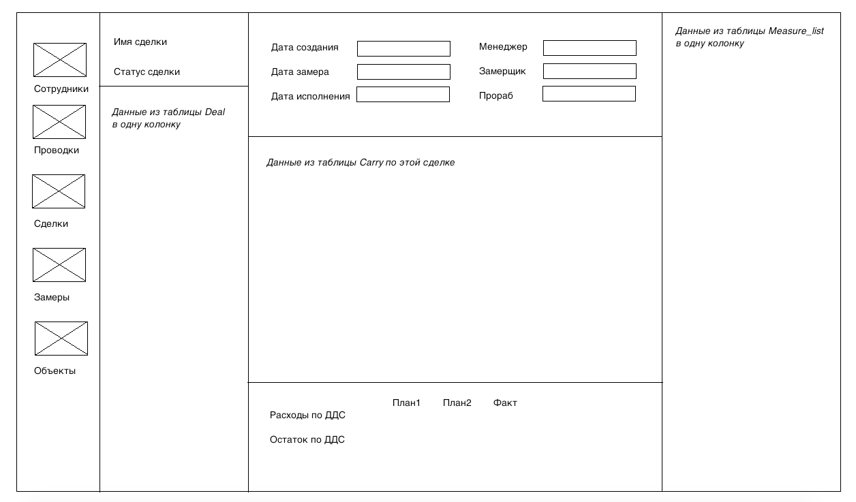

Все остальные страницы (сотрудники, проводки, замеры, объекты) должны быть реализованы в формате отображения страницы сделок в амосрм.

